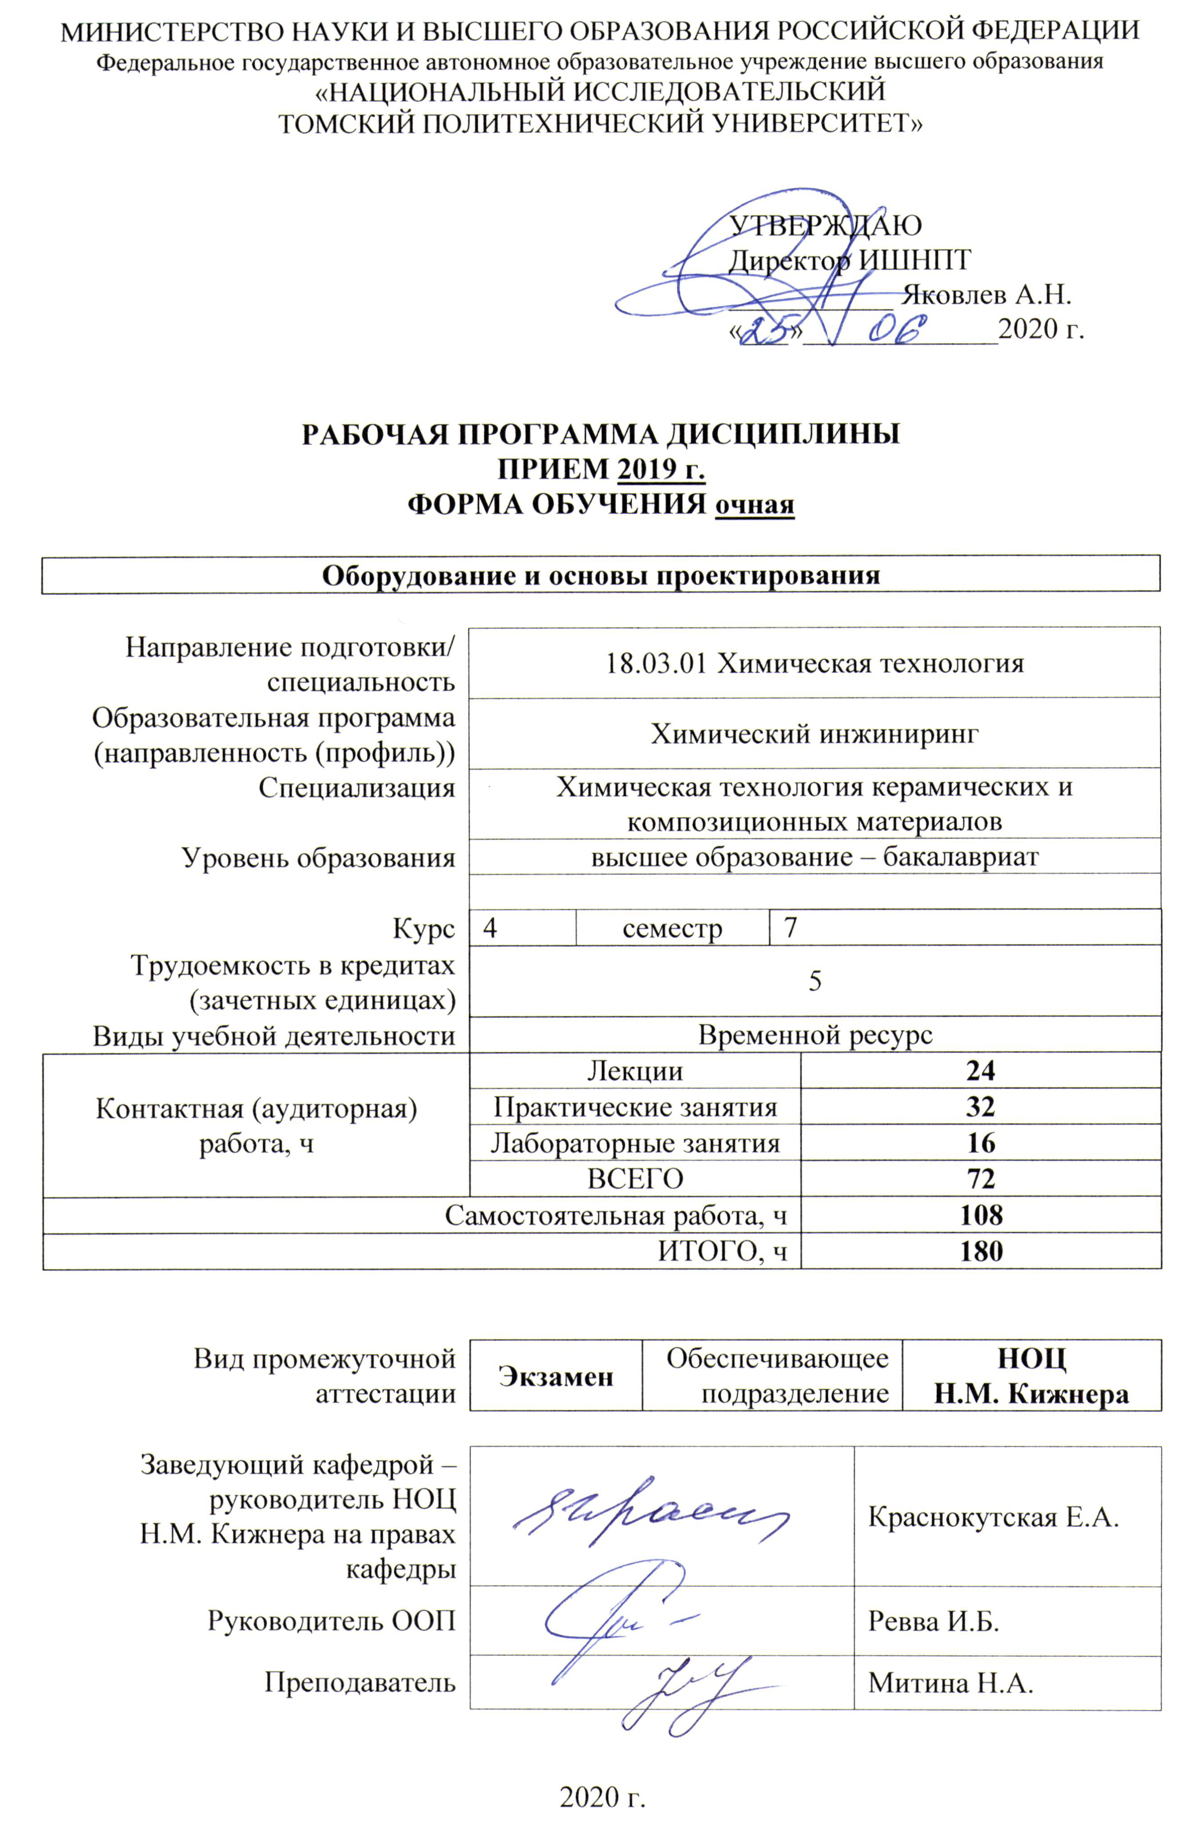

1. Цели освоения дисциплины

Целями освоения дисциплины является формирование у обучающихся определенного ООП (п. 5. Общей характеристики ООП) состава компетенций для подготовки к профессиональной деятельности.
Код компетенции | Наименование компетенции | Составляющие результатов обучения
Код компетенции | Наименование компетенции | Код | Наименование
ПК(У)-7 | Способность проверять техническое состояние, организовывать профилактические осмотры и текущий ремонт оборудования, готовить оборудование к ремонту и принимать оборудование из ремонта | ПК(У)-7.В1 | Владеет навыками проектирования основных аппаратов производств неорганических материалов, навыками выполнения эскизов деталей средней сложности и схем технологических процессов
ПК(У)-7 |  | ПК(У)-7.У1 | Умеет рассчитывать технико-экономические параметры основных видов технологического оборудования
ПК(У)-7 |  | ПК(У)-7.З1 | Знает основы расчета технологических параметром работы оборудования и отдельных его технологических элементов
ПК(У)-9 | Способность анализировать техническую документацию, подбирать оборудование, готовить заявки на приобретение и ремонт оборудования | ПК(У)-9.В1 | Владеет навыками чтения, анализа и использования технической документации
ПК(У)-9 |  | ПК(У)-9.У1 | Умеет рассчитывать и оптимизировать технико-экономические параметры основных видов технологического оборудования
ПК(У)-9 |  | ПК(У)-9.З1 | Знает основы расчета материального баланса производства и отдельных его стадий (знает основы расчета материального потока производства с определением необходимого вида и количества технологического оборудования)
ПК(У)-11 | Способность выявлять и устранять отклонения от режимов работы технологического оборудования и параметров технологического процесса | ПК(У)-11.В2 | Владеет навыками оценки оптимальных режимов работы технологического оборудования
ПК(У)-11 |  | ПК(У)-11.У2 | Умеет определять и устранять недостатки в работе технологического оборудования в процессе эксплуатации
ПК(У)-11 |  | ПК(У)-11.З2 | Знает основные методы устранения недостатков качества продукции, произведенной на определенном технологическом оборудовании

2. Место дисциплины (модуля) в структуре ООП

Дисциплина относится к вариативной части Блока 1 учебного плана образовательной программы.

3. Планируемые результаты обучения по дисциплине

После успешного освоения дисциплины будут сформированы результаты обучения:
Планируемые результаты обучения по дисциплине |  | Компетенция
Код | Наименование | Компетенция
РД-1 | Применять теоретические и практические знания по основным видам технологического оборудования при изучении и разработке технологических процессов получения материалов и изделий из керамики, вяжущих, стекла, ситаллов и композитов на их основе | ПК(У)-7  ПК(У)-11
РД-2 | Выполнять расчеты технологических параметров работы оборудования и проектировать технологические линии с подбором вида и количества основного оборудования | ПК(У)-9

Оценочные мероприятия текущего контроля и промежуточной аттестации представлены в календарном рейтинг-плане дисциплины.

4. Структура и содержание дисциплины

Основные виды учебной деятельности
Разделы дисциплины | Формируемый результат обучения по дисциплине | Виды учебной деятельности | Объем времени, ч.
Раздел (модуль) 1.  Оборудование для добычи сырья и его транспортирования из карьера | РД-1 | Лекции | 2
 | РД-1 | Практические занятия | 2
 | РД-1 | Лабораторные занятия | 2
 | РД-1 | Самостоятельная работа | 8
Раздел (модуль) 2.  Оборудование для дробления материалов: разновидности машин, основные параметры и особенности эксплуатации. | РД-1  РД-2 | Лекции | 6
 | РД-1  РД-2 | Практические занятия | 6
 | РД-1  РД-2 | Лабораторные занятия | 4
 | РД-1  РД-2 | Самостоятельная работа | 10
Раздел (модуль) 3.  Оборудование для тонкого измельчения, классификация материалов, разновидности машин, их конструкции и особенности эксплуатации | РД-1  РД-2 | Лекции | 4
 | РД-1  РД-2 | Практические занятия | 6
 | РД-1  РД-2 | Лабораторные занятия | 8
 | РД-1  РД-2 | Самостоятельная работа | 12
Раздел (модуль) 4.  Методы разделения материалов. Основы теории разделения. Оборудование для разделения материалов. | РД-1  РД-2 | Лекции | 6
 | РД-1  РД-2 | Практические занятия | 6
 | РД-1  РД-2 | Лабораторные занятия | 2
 | РД-1  РД-2 | Самостоятельная работа | 10
Раздел (модуль) 5.  Оборудование для дозирования и перемешивания материалов. | РД-1 | Лекции | 3
 | РД-1 | Практические занятия | 6
 | РД-1 | Лабораторные занятия | -
 | РД-1 | Самостоятельная работа | 10
Раздел (модуль) 6.  Оборудование для обеспыливания и транспортировки. | РД-1 | Лекции | 3
 | РД-1 | Практические занятия | 6
 | РД-1 | Лабораторные занятия | -
 | РД-1 | Самостоятельная работа | 10

Содержание разделов дисциплины:
Раздел 1. Оборудование для добычи сырья и его транспортирования из карьера.
Характеристики сырья по прочности и твердости. Оборудование для подготовки взрывных работ. Принципиальные схемы станка ударно-канатного бурения, назначение и работа этих видов оборудования. Оборудование для разработки карьеров. Принципиальные схемы машин. Назначение, работа и области использования: рыхлителей, бульдозеров, скреперов, экскаваторов одноковшовых, многоковшовых. Оборудование для транспортирования сырья из карьеров: одноковшовый и многоковшовый погрузчики.
Темы лекций:
  - Требования, предъявляемые к оборудованию по производству вяжущих материалов, керамики и стекла. Роль техники в современном производстве силикатных материалов и изделий. Характеристики сырья по прочности и твердости. Оборудование для разработки карьеров.

Темы практических занятий:
1. Характеристика оборудования для разработки карьеров.
Названия лабораторных работ:
- Энергия разрушения сырьевых материалов

Раздел 2. Оборудование для дробления материалов: разновидности машин, основные параметры и особенности эксплуатации.
Классификация, основные параметры и особенности эксплуатации щековых и конусных дробилок. Устройство и расчет основных технико-экономических показателей инерционных щековых и конусных дробилок, валковых дробилок. Устройство и расчет основных показателей бегунов сухого и мокрого помола, роторных и молотковых дробилок.
Темы лекций:
- Классификация, основные параметры и особенности эксплуатации щековых и конусных дробилок
- Устройство и расчет основных технико-экономических показателей инерционных щековых и конусных дробилок, валковых дробилок
- Устройство и расчет основных показателей бегунов, роторных и молотковых дробилок
Темы практических занятий:
- Особенности расчета технологических параметров работы дробилок разных конструкций.
- Знакомство с различными конструкциями дробилок по техническим чертежам (чтение конструкторской документации)
- Особенности расчета материального баланса технологической линии, отделения дробления.
Названия лабораторных работ:
- Изучение устройства и работы щековой дробилки
- Дробление материала на лабораторной щековой дробилке. Определение теоретической и действительной производительной.

Раздел 3. Оборудование для тонкого измельчения, классификация материалов, разновидности машин, их конструкции и особенности эксплуатации
Разновидности машин для тонкого измельчения материалов. Устройство шаровой мельницы периодического действия; режимы работы; коэффициент заполнения; относительная критическая и рабочая частота вращения барабана. Особенности эксплуатации барабанной мельницы. Угол отрыва шара, связь коэффициента заполнения, оптимальной частоты вращения и радиуса барабана, расчеты: оптимального размера шара, массы загрузки, мощности и производительности. Конструкция, особенности эксплуатации и расчет технологических показателей конусной и трубной мельниц. Устройство, особенности эксплуатации и расчет технологических показателей вибрационной, планетарной мельниц.
Темы лекций:
- Основы тонкого измельчения материалов. Шаровая мельница.
- Современное оборудование для тонкого измельчения материалов
Темы практических занятий:
- Расчет технологических характеристик шаровых мельниц
- Знакомство с различными конструкциями дробилок по техническим чертежам (чтение конструкторской документации)
- Особенности расчета материального баланса технологической линии, отделения помола.
Названия лабораторных работ:
- Изучение устройства и работы лабораторных мельниц.
- Определение параметров лабораторной шаровой мельницы.
- Подготовка материала и оборудования к тонкому помолу в шаровой мельнице.
- Помол материала в шаровой мельнице и определение кинетики измельчения.

Раздел 4. Методы разделения материалов. Основы теории разделения. Оборудование для разделения материалов.
Методы разделения материалов по размерам зерна. Основы теории разделения материалов на ситах, классификация сит. Классификация оборудования для разделения материалов по размерам зерен. Воздушные сепараторы: проходной и циркуляционный. Устройство, работа и расчет показателей. Конструкции, назначение, особенности эксплуатации, элементы расчета неподвижного, подвижного, качающегося и вибрационного электромагнитного грохотов. Барабанный грохот (Сито-бурат). Устройство и работа: сотрясательного стола, флотооттирочной машины, конусного и спирального классификаторов и гидроциклона. Конструкции и характеристика электромагнитных сепараторов: электромагнитного шкива, электромагнитного барабана, индукционно-роликового сепаратора, магнитно-дискового сепаратора, фильтр-сепаратора.
Темы лекций:
- Основы теории и методы разделения материалов. Воздушные сепараторы
- Оборудование для механического разделения материалов
- Оборудование для гидравлического и магнитного разделения материалов
Темы практических занятий:
- Особенности подбора классифицирующего оборудования
- Знакомство с различными конструкциями классификаторов по техническим чертежам (чтение конструкторской документации)
- Место классифицирующего оборудования в технологической линии.
Названия лабораторных работ:
- Знакомство с лабораторным классифицирующим оборудованием.

Раздел 5. Оборудование для дозирования и перемешивания материалов
Устройство, принцип работы и характеристика питателей пластинчатого, ящичного, ленточного, лоткового, тарельчатого, винтового, барабанного, вибрационного. Устройство, принцип работы и характеристика дозаторов. Устройство, принцип работы и характеристика пропеллерного смесителя для жидких масс. Устройство, принцип работы, назначение и характеристика смесителей для сухих и полусухих масс.
Темы лекций:
- Устройство, принцип действия, характеристика питателей, дозаторов и смесительного оборудования
Темы практических занятий:
- Особенности подбора питателей, дозаторов и смесительного оборудования
- Знакомство с различными конструкциями питателей, дозаторов и смесительного оборудования по техническим чертежам (чтение конструкторской документации)
- Место питателей, дозаторов и смесительного оборудования в технологической линии.

Раздел 6. Оборудование для обеспыливания и транспортировки
Конструкции, принцип действия и характеристика пылеосадительного оборудования: пылеосадительная камера, циклон, рукавный фильтр, зернистый фильтр, электрофильтр скруббер.
Темы лекций:
- Конструкции, принцип действия и характеристики пылеосадительного оборудования
Темы практических занятий:
- Особенности подбора пылеосадительного оборудования
- Знакомство с различными пылеосадительного оборудования по техническим чертежам (чтение конструкторской документации)
- Место пылеосадительного оборудования в технологической линии.

5. Организация самостоятельной работы студентов

Самостоятельная работа студентов при изучении дисциплины (модуля) предусмотрена в следующих видах и формах:
- Работа с лекционным материалом, поиск и обзор литературы и электронных источников информации по проблеме курса;
- Изучение тем, вынесенных на самостоятельную проработку;
- Поиск, анализ, структурирование и презентация информации;
- Подготовка к лабораторным работам, к практическим и семинарским занятиям;
- Подготовка к оценивающим мероприятиям.

6. Учебно-методическое и информационное обеспечение дисциплины

6.1. Учебно-методическое обеспечение
Основная литература:
- Севостьянов, Владимир. Механическое оборудование производства тугоплавких неметаллических и силикатных материалов и изделий : Учебник / Белгородский инженерно-экономический институт. — 1. — Москва: ООО "Научно-издательский центр ИНФРА-М", 2020. — 432 с.. — Среднее профессиональное образование.. — ISBN 978-5-16-009102-0. — ISBN 978-5-16-100427-2. Схема доступа: http://znanium.com/catalog/document?id=352657 (дата обращения: 12.03.2020). – Режим доступа: из корпоративной сети ТПУ
- Иванова, Т. А. Организация производства строительных материалов и изделий: учебное пособие для вузов / Т. А. Иванова. — Санкт-Петербург : Лань, 2020. — 92 с. — ISBN 978-5-8114-5377-1. — Текст : электронный // Лань : электронно-библиотечная система. — URL: https://e.lanbook.com/book/149302 (дата обращения: 25.03.2020). — Режим доступа: для авториз. пользователей.
- Сыцко, В. Е. Производственные технологии. Практикум : учебное пособие / В. Е. Сыцко, Л. В. Целикова, В. Ф. Колесникова. — Минск : Вышэйшая школа, 2012. — 255 с. — ISBN 978-985-06-2104-7. — Текст : электронный // Лань : электронно-библиотечная система. — URL: https://e.lanbook.com/book/65593 (дата обращения: 25.01.2020). — Режим доступа: для авториз. пользователей.
- Некрасов В.А. Проектирование оборудования предприятий строительной индустрии: учебное пособие / В.А. Некрасов.- 2-е изд., испр. и доп.- Санкт-Петербург: Лань, 2018.- 88 с.- ISBN 978-5-8114-2919-6.- Текст: электронный // Лань: электронно-библиотечная система.- URL: https://e.lanbook.com/book/102233 (дата обращения: 25.01.2020). — Режим доступа: для авториз. пользователей.

Дополнительная литература:
- Основы расчета машин и оборудования предприятий строительных материалов и изделий: учебник / под ред. В.С. Богданова. - Старый Оскол: ТНТ, 2013.- 680 с.
- Ильевич А.П. Машины и оборудование для производства керамики и огнеупоров. – М.: ВШ, 1979.
- Силенок В.А. Механическое оборудование предприятий стройматериалов, изделий и конструкций.– М.: Стройиздат, 1975, 1990.

6.2. Информационное и программное обеспечение

Internet-ресурсы (в т.ч. в среде LMS MOODLE и др. образовательные и библиотечные ресурсы):
- https://e.lanbook.com/book/
- http://portal.tpu.ru:7777/SHARED/m/MITINANA/work/Tab1
- Информационно-справочная система КОДЕКС – https://kodeks.ru/
- Справочно-правовая система КонсультантПлюс – http://www.consultant.ru/
- Видео-ролики работы оборудования

Лицензионное программное обеспечение (в соответствии с Перечнем лицензионного программного обеспечения ТПУ):
7-Zip; Adobe Acrobat Reader DC; Adobe Flash Player; AkelPad; Cisco Webex Meetings; Design Science MathType 6.9 Lite; Google Chrome; Microsoft Office 2016 Standard Russian Academic; Mozilla Firefox ESR; Tracker Software PDF-XChange Viewer; WinDjView; Zoom Zoom

7. Особые требования к материально-техническому обеспечению дисциплины

В учебном процессе используется следующее лабораторное оборудование для практических и лабораторных занятий:
№ | Наименование специальных помещений | Наименование оборудования
- 1 | Аудитория для проведения учебных занятий всех типов, курсового проектирования, консультаций, текущего контроля и промежуточной аттестации (учебная лаборатория)  634034, Томская область, г. Томск, Ленина проспект, д. 43а, 027 | Роторный аппарат модуляции потоков - 1 шт.; Дробилка щековая ДЩ 80*150 - 1 шт.; Печь хромитлантановая - 2 шт.; Фрезерный станок JET JVM 836TS - 1 шт.; Турбопластный смеситель гранулятор ТЛ-020 - 1 шт.; Дробилка конусная инерционная КИД-100 - 1 шт.; Мельница шаровая для сухого помола МШ-100 - 1 шт.; Терморегулятор РПН-4 - 2 шт.; Электрическая печь для обжига керамики ТК.98.1750.3Ф - 1 шт.; Автоклав - 1 шт.; Мельница шаровая - 1 шт.;  Комплект учебной мебели на 10 посадочных мест
 | Аудитория для проведения учебных занятий всех типов, курсового проектирования, консультаций, текущего контроля и промежуточной аттестации (учебная лаборатория)  634034, Томская область, г. Томск, Ленина проспект, д. 43а, 118 | Прибор ИТП-МГ 4"100" - 1 шт.; Камера пропарочная универсальная КУП-1 - 1 шт.; Осцилограф TDS - 1 шт.; Прибор " Вика " - 1 шт.; Насос RV-5 - 1 шт.; Вискозиметр Сутторда ВС - 1 шт.; Машина разрывная учебная МИ-20УМ (без компьютера) - 1 шт.; Весы лабораторные ВЛТЭ-2200г с гирей калибровочной 1кг F2 - 1 шт.; Печь электрическая - 1 шт.; Микроскоп - 1 шт.; Ампервольтметр Ф-30 - 1 шт.;  Комплект учебной мебели на 18 посадочных мест; Шкаф для документов - 2 шт.; Стол лабораторный - 4 шт.;
 | Аудитория для проведения учебных занятий всех типов, курсового проектирования, консультаций, текущего контроля и промежуточной аттестации  634034, Томская область, г. Томск, Ленина проспект, д. 43а, 117 | Комплект учебной мебели на 25 посадочных мест;  Компьютер - 1 шт.; Проектор - 1 шт.

Рабочая программа составлена на основе Общей характеристики образовательной программы по направлению 18.03.01 Химическая технология (приема 2019 г., очная форма обучения).

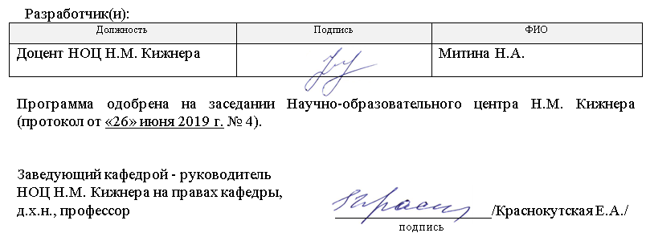
Лист изменений рабочей программы дисциплины:
Учебный год | Содержание /изменение | Обсуждено на заседании НОЦ Н.М. Кижнера (протокол)
2020/2021 учебный год | - Обновлено программное обеспечение  - Обновлен состав профессиональных баз данных и информационно-справочных систем  - Обновлено содержание дисциплины  - Обновлен список литературы, в том числе ссылок ЭБС | Протокол от «01» сентября 2020 г.  № 5/1
2021/2022 учебный год | Обновлены материалы в ФОС дисциплины | От 30.08.2021 г.  № 6
2022/2023 учебный год | Обновлен список литературы, в том числе ссылок ЭБС | От 29.08.2022 № 1

